Il pianeta non nutrito

Questa ricerca
All’inizio di dicembre 2015, un mese dopo la fine di Expo Milano 2015, AstraRicerche ha condotto una vasta indagine quantitativa per Mani Tese.
Sono state effettuate 1.009 interviste on line a un campione di Italiani 18-65enni (strutturato come la popolazione italiana per quanto riguarda la composizione per genere sessuale, fascia di età, area geografica di residenza).
La ricerca mira a verificare conoscenza e valutazione da parte degli Italiani in merito al problema della fame, alle sue cause, alle possibili soluzioni. Sebbene il tema sia stato trattato in precedenti indagini, il ‘taglio’ di questa ricerca pare sostanzialmente differente e quindi inedito.
La personale 'agenda' per l'Umanità
Per introdurre gli intervistati all’argomento in modo graduale, è stato chiesto di indicare il proprio ordinamento (“ranking”) tra un elenco di otto problemi che attualmente colpiscono l’Umanità: ogni intervistato poteva indicare il problema al primo posto della sua ‘agenda’, il secondo, il terzo e infine il quarto. Risulta evidente che il periodo che stiamo attraversando ha cambiato le priorità, per cui al primo posto troviamo il terrorismo internazionale seguito - praticamente a pari merito - dalle guerre e dalla fame nel mondo, mentre appena fuori da questo non invidiabile podio vi è la disoccupazione; nonostante questo sia il periodo della conferenza parigina Cop 21, i due items relativi ad aspetti ecologici finiscono nella seconda metà della classifica: il riscaldamento globale al quinto posto e la deforestazione al settimo; al sesto posto troviamo le pandemie ovvero le malattie che colpiscono un enorme numero di persone (ma ben sappiamo che queste possono risalire rapidamente nell’‘agenda’ collettiva non appena si scateni una nuova ondata di panico per un potenziale allarme globale). Ultima, praticamente a pari merito con la deforestazione, la bassa scolarizzazione a livello globale.
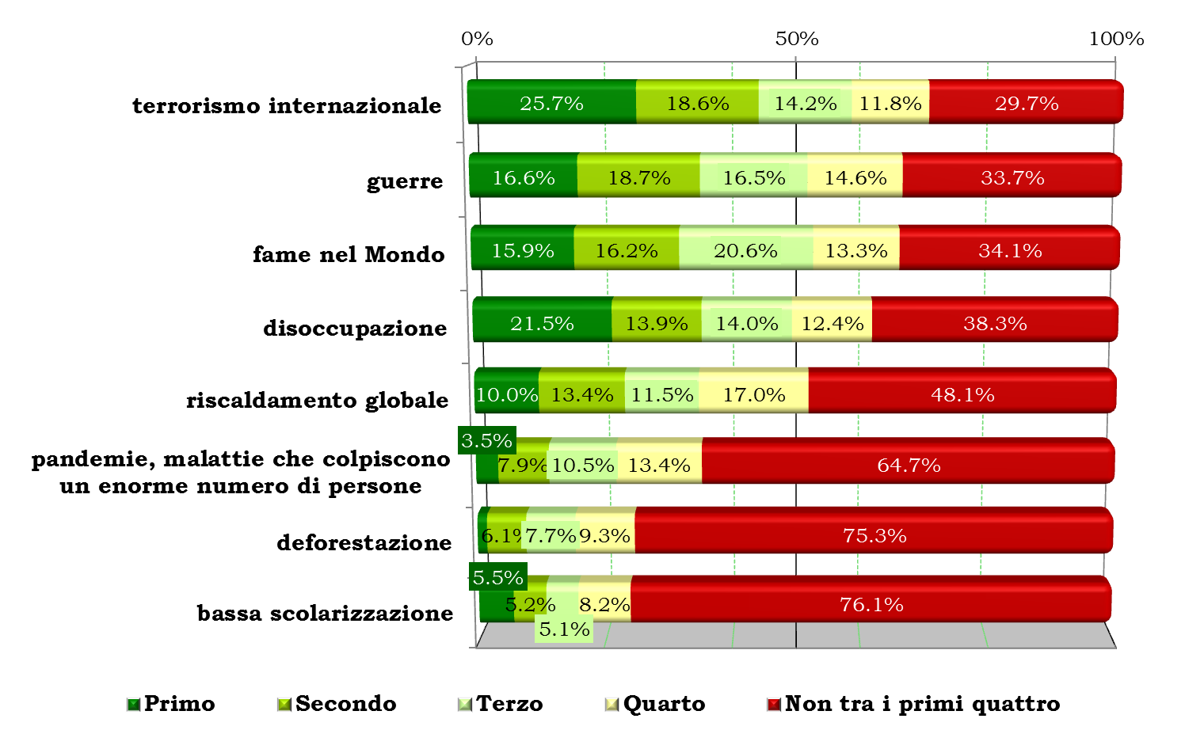L’argomento di questa ricerca, ovvero la fame nel mondo, risulta indicato in tutte le aree geografiche allo stesso modo, con un lieve picco nel Neo-NordOvest (Valle d’Aosta, Piemonte e Lombardia) e tra i 45-54enni; forse in modo sorprendente gli uomini sono seppur di poco superiori alle donne nell’indicare questa come priorità, mentre sono più femminili le indicazioni relative al terrorismo internazionale, alla disoccupazione e alle pandemie.

Il livello di informazione sulla fame nel Mondo e il suo trend recente
Se il problema della fame - anche per il suo essere ‘sempreverde’ - è così rilevante nell’agenda collettiva, risulta fondamentale capire se gli Italiani si sentono informati sulla diffusione, sulle cause, sulle possibili soluzioni. Ebbene, i nostri concittadini 18-65enni si dividono pressappoco in due parti equivalenti: il 51.3% afferma di saperne molto/abbastanza mentre la restante parte così così (38.5%) oppure poco/per niente (10.2%); ma il dato più notevole è quello relativo all’indicazione “molto”: solo il 6.4% del campione afferma di avere un livello informativo davvero elevato. Questi valori sono piuttosto omogenei a livello geografico; vedono gli uomini convinti di essere più informati rispetto alle donne (seppur di poco) e raggiungono il livello minimo tra i 35-44enni, essendo invece più elevati fra i giovani e fra i tardo-adulti.
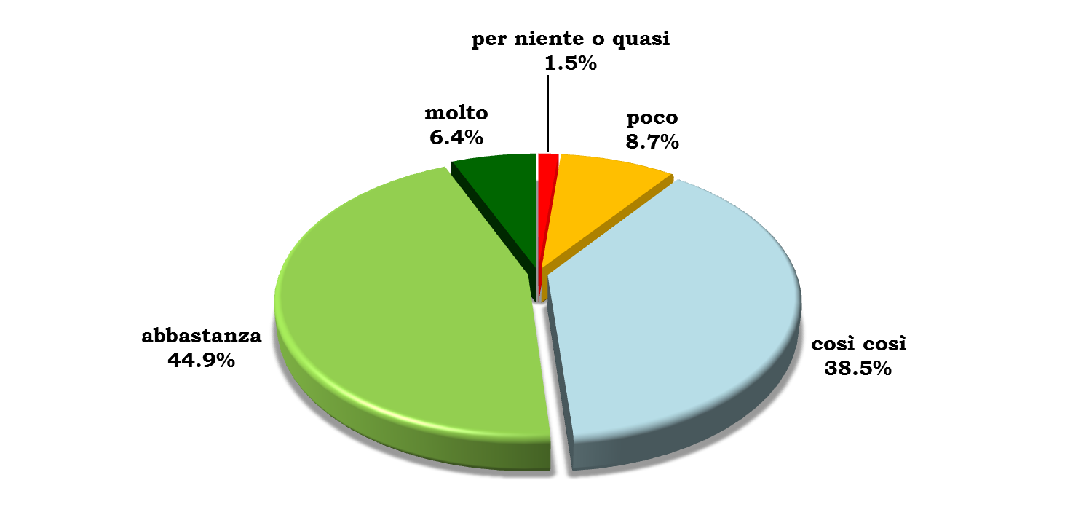
Questo livello di conoscenza, invero non eccelso pur nell’autovalutazione che si presume essere non restrittiva da parte degli intervistati, viene ritenuto in crescita rispetto a cinque anni fa (30.4% del campione) così come rispetto a un solo anno fa (24.4%). Questi dati potrebbero sembrare positivi, se non fosse che solo un Italiano su venti afferma di avere un livello di informazione molto maggiore - e non genericamente ‘maggiore’ - e che una grande parte della crescita del livello informativo è relativa ai 18-24enni (i quali grazie al loro percorso formativo, eventualmente di tipo scolastico, sono quasi sempre caratterizzati da una crescita delle conoscenze negli anni precedenti a un’intervista). Inoltre non si può nascondere che c’è persino un 5.6% che dichiara di aver perso conoscenza nell’ultimo anno in merito al tema in oggetto.
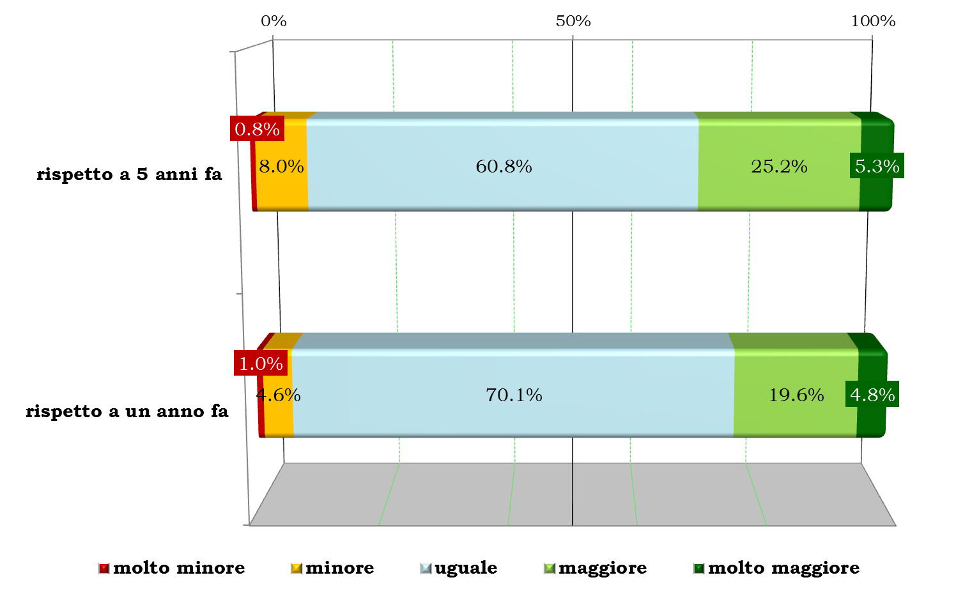
La stima del numero di persone che soffrono la fame nel Mondo
e di quelle in sovrappeso
Cercando di non limitarsi a una autovalutazione, si è verificata la conoscenza del numero di persone che soffrono la fame nel mondo e di quelle che sono in sovrappeso (comprendendo ovviamente anche quelle che possono essere definite obese). Il risultato è in qualche modo sconcertante: mentre i dati ufficiali parlano di circa 800 milioni di persone che soffrono la fame e di più di 2 miliardi in sovrappeso, gli Italiani sono convinti che la proporzione sia opposta ovvero che prevalgano i primi sui secondi; ad esempio, solo il 16.3% è a conoscenza della stima relativa agli 800 milioni di affamati mentre ben il 39.4% è convinto che il valore si collochi tra 1.6 miliardi e 3.0 miliardi; in modo duale solo il 12.2% è a conoscenza della stima dei 2 miliardi di persone sovrappeso, mentre ben il 37.3% è convinto che il problema arrivi a colpire non più di 800 milioni di persone. In sintesi, in Italia il 41.5% della popolazione 18-65enne è convinto che sulla Terra il problema della fame sia numericamente prevalente su quello del sovrappeso, il 13.1% li considera diffusi in misura sostanzialmente equivalente, solo il 20.6% riesce a indicare - in modo almeno parzialmente corretto - che il sovrappeso è un problema numericamente prevalente rispetto alla fame; il restante 24.8% non sa indicare la diffusione di uno o di entrambi i fenomeni.
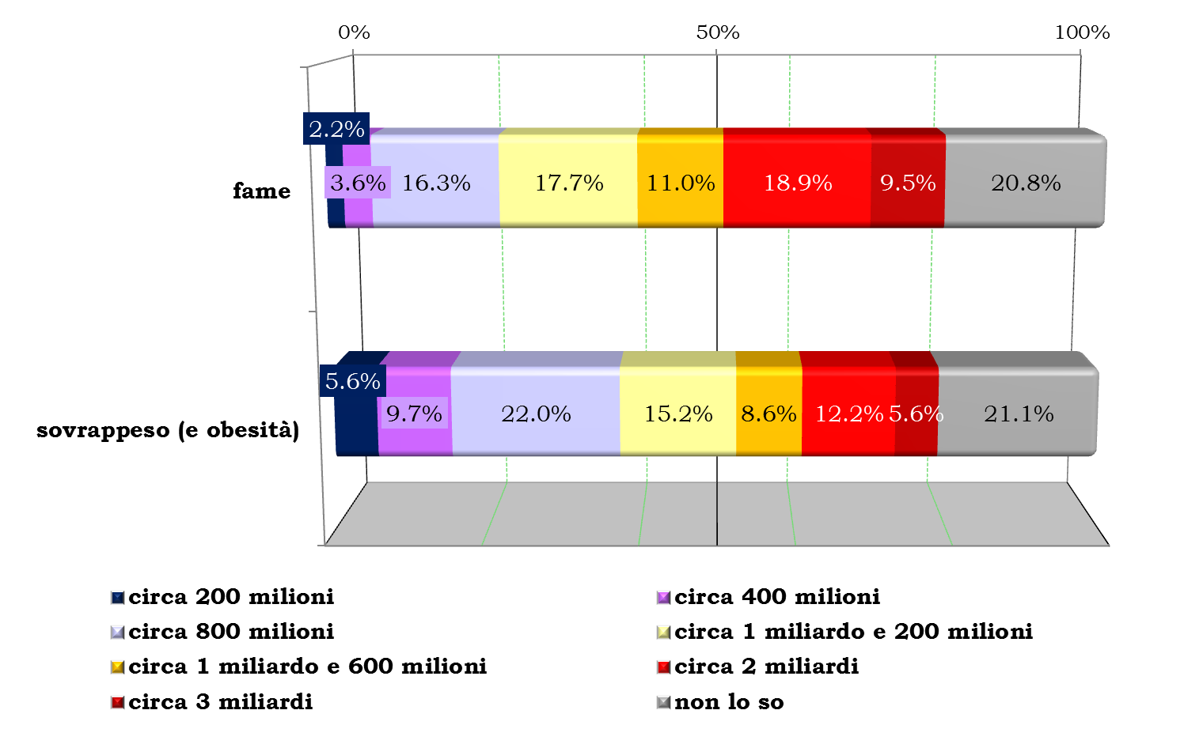

La best expectation per la fame nel Mondo nel 2030
Se chiediamo agli Italiani di dare uno sguardo in avanti, scopriamo che non esiste affatto una visione condivisa: solo l’11.6% pensa che gli obiettivi che la comunità internazionale si è data per il 2030 (l’annullamento della fame a livello globale) possano essere raggiunti: sono in particolare i più giovani a essere ottimisti e speranzosi; ben più consistente è il ‘partito’ che crede che nella migliore delle ipotesi la fame nel mondo potrà vedere un dimezzamento delle persone che ne soffrono; ma la parte più consistente è costituita da coloro che si aspettano una riduzione moderata, ad esempio attorno al 20%-30% del numero di persone afflitte (ne è convinto il 22%) o davvero piccola, nell’ordine di grandezza del 5%-10% (obiettivo massimo secondo il 21.4% del campione). Ma il dato più inquietante è che ben il 22.8% è convinto che il problema della fame non verrà ridotto (nello specifico il 10.3% è convinto persino che sia destinato a peggiorare nei prossimi quindici anni). Il futuro, quindi, sembra essere tutt’altro che certo e non è detto che sia positivo almeno per quanto riguarda le expectations degli Italiani.
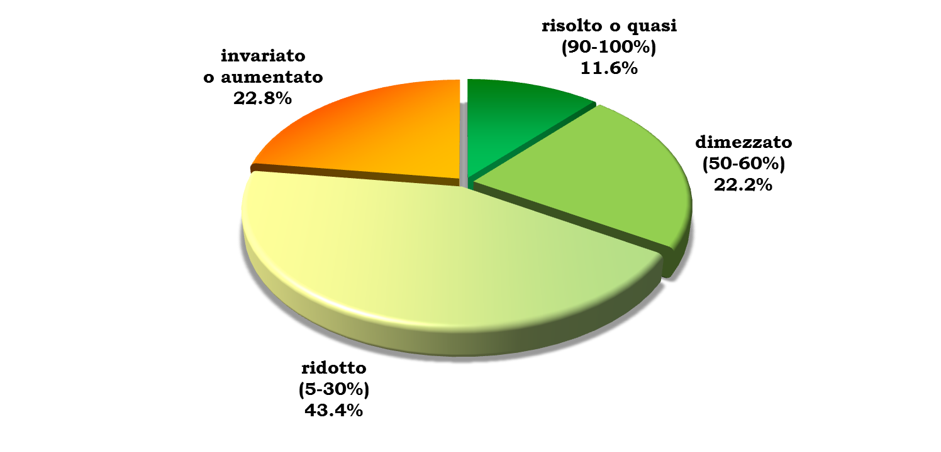

La visione complessiva sulla fame del Mondo:
cause e risolvibilità
Il fatto che gli Italiani solo in minima parte pensino che da qui a quindici anni la fame possa sostanzialmente scomparire dal pianeta non è motivato dall’idea che la Terra non sia in grado di nutrirci tutti con gli attuali sistemi di produzione; a ogni intervistato, infatti, è stato chiesto di indicare la propria posizione tra due estremi opposti, avendo la possibilità di porsi vicino a uno dei due estremi, più verso uno dei due ma non in modo forte, oppure al centro (è stata anche lasciata la possibilità di non indicare ma solo il 3.7% ne ha usufruito). Le due visioni contrapposte tra cui posizionarsi sono le seguenti: secondo la prima, la Terra è in grado di nutrirci tutti anche a fronte di una crescita della popolazione globale che ci faccia toccare i 10 miliardi di abitanti del pianeta, e il problema della fame è dovuto alle differenze, alle disparità di distribuzione della ricchezza, dell’accesso al cibo, etc.; la visione opposta afferma che la Terra non è in grado di nutrirci tutti con gli attuali sistemi di produzione e sono necessarie innovazioni tecnologiche diffuse unite a una forte liberalizzazione degli scambi commerciali tra i Paesi per aumentare la disponibilità di cibo. Ebbene, secondo il campione intervistato non vi è dubbio: la prima ipotesi (57.1%) è preferita alla seconda (20.3%), con solo il 18.9% che si colloca nella posizione centrale; lo sbilanciamento a favore della prima ipotesi è ancor più evidente se concentriamo la nostra attenzione sulle due opzioni di risposta estreme: per ben il 34.8% è vera “decisamente la prima ipotesi” mentre solo per il 6.5% ad essere vera è “decisamente la seconda ipotesi”. L’idea di una Terra in grado di nutrirci tutti ma che non lo sta facendo per colpa delle profonde differenze che la attraversano è comune a tutti i sub-campioni (ai due generi sessuali, alle varie fasce di età, alle cinque aree geografiche utilizzate da AstraRicerche) e raggiunge i suoi massimi livelli nel centro-sud e cresce all’aumentare dell’età; inoltre supera sempre il 50% delle indicazioni con l’eccezione del Triveneto in cui si arresta al 48%.
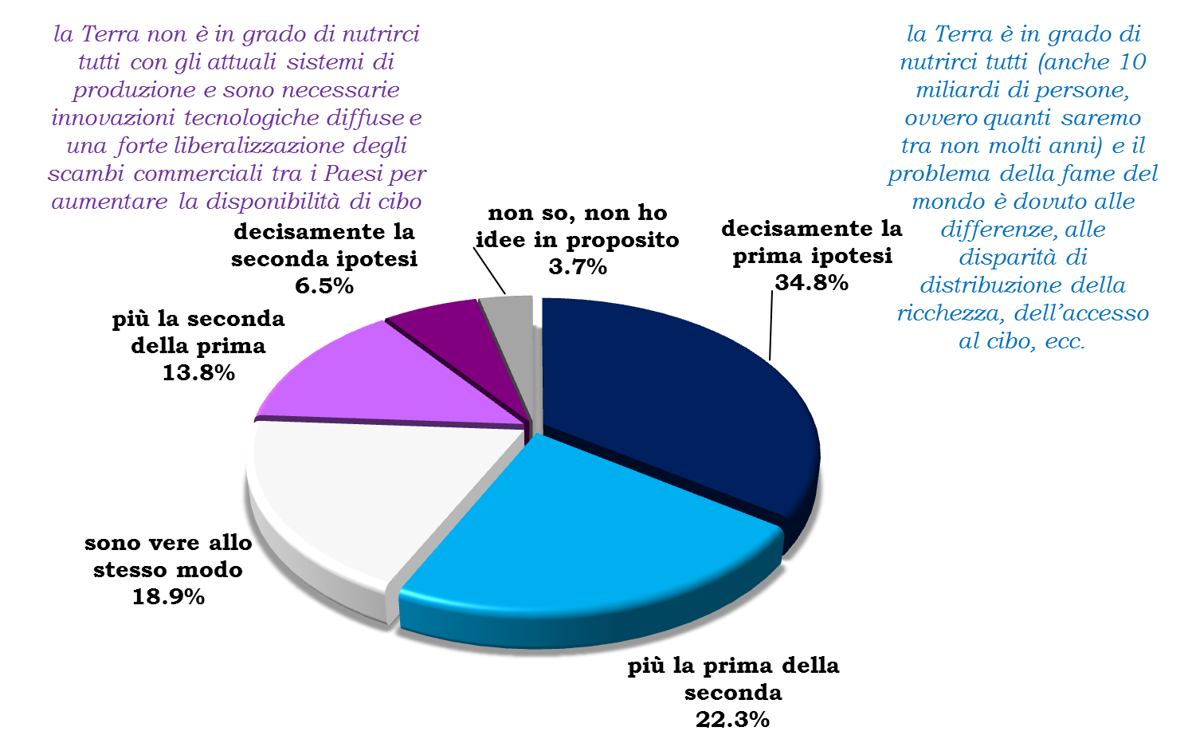
Si è cercato di approfondire quelle che sono le possibili cause della fame nel mondo: sono state proposte a ogni intervistato otto possibili driver e al rispondente è stata data la possibilità di indicare se li considera cause della fame, usando una scala composta da molto, abbastanza, così così, poco, per niente. Non c’è dubbio che la fame sia considerata un fenomeno multicausato ma vi è un singolo item che ottiene un consenso decisamente superiore a tutti gli altri: la fame è causata da un sistema economico che favorisce una parte del mondo rispetto alle altre; tale affermazione è concordata ‘molto’ da più della metà degli intervistati (53.2%), a cui possiamo aggiungere la risposta ‘abbastanza’ ottenendo un consenso complessivo da parte dell’82.7% del campione. Le altre cause? Le guerre e i conflitti interni ai Paesi, lo sfruttamento dei terreni ‘qui e ora’ senza pensare agli effetti sull’utilizzabilità futura (entrambi indicati come forti cause della fame da più di un quarto del campione), seguite dalla bassa efficacia delle tecniche produttive, degli strumenti, delle infrastrutture in molte aree del mondo.
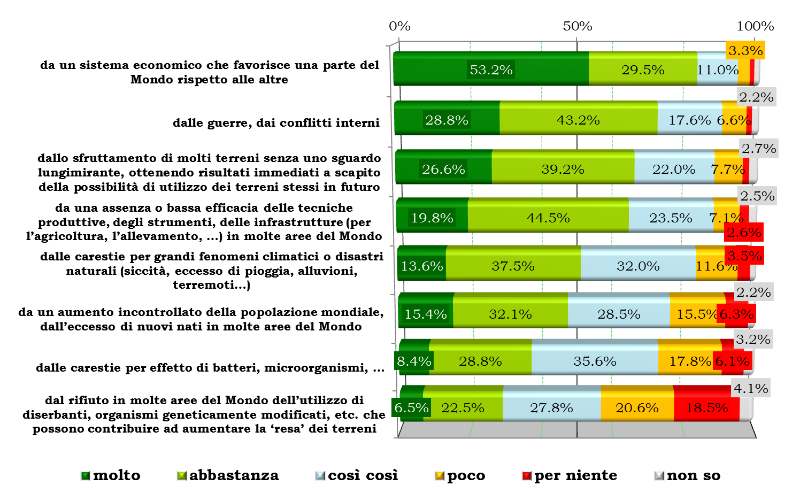
Nonostante l’enfasi mediatica sono nella seconda metà della classifica – e con valori di consenso decisamente inferiori – le carestie per fenomeni climatici o disastri naturali e quelle per effetto di batteri, microorganismi e altri patogeni. Coerentemente con quanto già visto in merito alla possibilità della Terra di sfamare una popolazione anche in forte crescita – con la prospettiva di essere 10 miliardi tra non molto tempo – solo una piccola parte del campione ritiene causa della fame l’aumento incontrollato della popolazione mondale, la dinamica della natalità globale incontrollata (molti rilevante per il 15.4%, e non si raggiunge il 50% tenendo conto anche dell’indicazione ‘abbastanza’). Fanalino di coda del ranking della cause il rifiuto in molte aree del Mondo dell’utilizzo di diserbanti, OGM e affini con il loro – presunto o reale – contributo all’aumento della resa dei terreni: di nuovo, le proposte che hanno preso piede nel dibattito tra i decisori mondiali sono tra le meno apprezzate e valide secondo gli italiani intervistati.

La visione complessiva sulla fame del Mondo:
la conoscenza e la valutazione di possibili soluzioni
Si arriva al ‘cuore’ della ricerca con una doppia domanda sulle soluzioni al problema della fame nel Mondo: è stata sondato il livello di conoscenza di tali proposte e poi il livello di rilevanza per andare nella direzione della riduzione o dell’annullamento del numero di affamati nel Pianeta.
Alla fine del 2015, anno che ha avuto – più di ogni altro – al centro dell’attenzione collettiva temi legati all’alimentazione, nessuna delle numerose (18) soluzioni proposte è nota (molto o abbastanza) a più del 54% del campione e nessuna supera il 15% per conoscenza forte (‘ne so molto’). È evidente che moltissimo deve essere fatto – a livello di produzione e di distribuzione di contenuti – per arrivare alla meta di una cittadinanza informata e in grado di effettuare le proprie valutazioni in modo consapevole.
Nello specifico si nota come le soluzioni più note siano quelle che gli italiani ‘assorbono’ nel loro ruolo di consumatori più che in quello di cittadini (italiani o del Mondo): favorire una lavorazione e distribuzione dei prodotti alimentari secondo filiere ‘corte’ (con il cittadino-consumatore che conosce questa realtà essendo l’end point della filiera), favorire il consumo sostenibile (e qui il ruolo del consumatore – seppure certamente confuso nella mente degli italiani, come mostrano altre ricerche – è evidente), limitare le perdite e gli sprechi di cibo (per i quali sappiano che il focus del cittadino è sulla propria parte – cioè comportamenti di acquisto e consumo – mentre è debole l’attenzione che gli italiani hanno per quello che avviene nella filiera produttiva e distributiva e su cui essi stessi potrebbero avere influenza), favorire una agricoltura ecologica (altro argomento complesso ma semplificato dal consumatore che vede nel biologico la porta di accesso a prodotti differenti – considerati spesso superiori per gusto, caratteristiche organolettiche, garanzia alimentare – ma non sempre percepisce a pieno il significato sul sistema ambientale), accelerare il passaggio alle energie rinnovabili (e tutti abbiamo percezione dell’energia e anche del concetto di ‘rinnovabile’ visto che è anche oggetto di offerta commerciale, mentre pochi sono informati sul legame tra questa proposta e la fame nel Mondo).
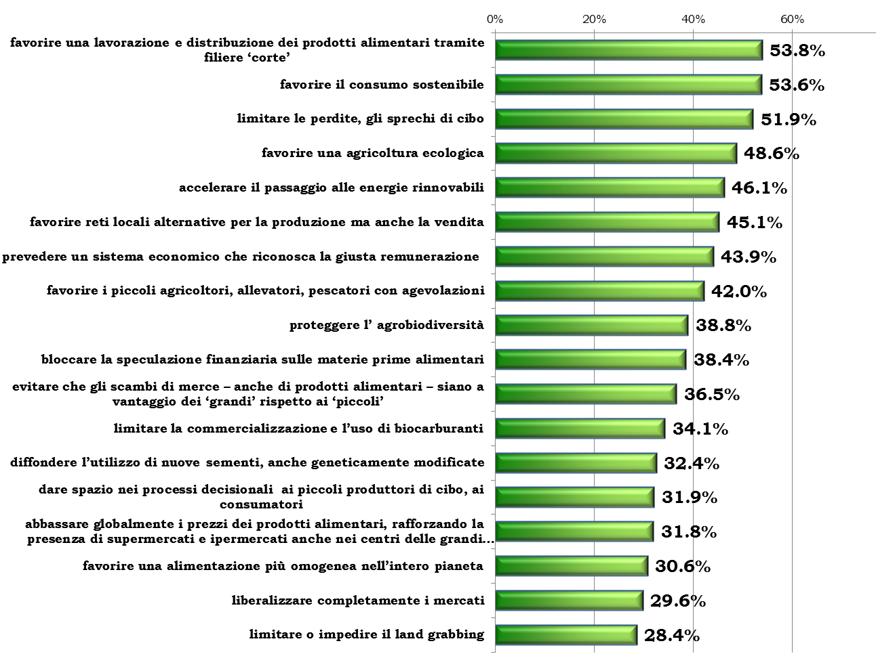
Al contrario, le soluzioni meno note appartengono a due gruppi: quelle associabili alla teoria liberale (favorire una alimentazione omogenea a livello mondiale, diffondere l’uso di sementi nuove e OGM, liberalizzare i mercati, abbassare i prezzi al consumo dei prodotti alimentari) ma anche quelli più lontani dal nostro essere consumatori (impedire il land grabbing, avere sistemi decisionali democratici che coinvolgano produttori e consumatori, evitare il vantaggio dei ‘grandi’ sui ‘piccoli’ negli scambi commerciali, bloccare la speculazione finanziaria). Non si può che notare che le proposte che potrebbero caratterizzare il Pianeta nei prossimi anni e decenni (ad esempio quelle sulla liberalizzazione degli scambi) non sono ben note agli italiani: a prescindere dalle posizioni individuali, è evidente che una cittadinanza che non conosce i temi ‘caldi’ del dibattito mondiale ad alti livelli non è in grado né di sostenere né di fare opposizione alle scelte che si vanno a prendere.

E la valutazione delle 18 soluzioni proposte? Le quattro proposte “lib” non solo sono poco note ma sono anche le meno apprezzate (ritenute fondamentali o importanti); la limitazione della commercializzazione e dell’uso di biocarburanti si ferma al 59%. Possiamo poi identificare due ‘blocchi’: le soluzioni bene note e apprezzate, e quelle meno note ma apprezzate. Appartengono al primo gruppo la limitazione degli sprechi alimentari, il consumo sostenibile, le filiere corte, le reti alternative di produzione e vendita, il passaggio alle ‘rinnovabili’, le agevolazioni economiche ai ‘piccoli’ (agricoltori, allevatori, pescatori); appartengono al secondo gruppo il bloccare la speculazione finanziaria sulle materie prime alimentari (che, si noti, è la soluzione più apprezzata tra tutte quelle proposte, forse anche per l’associazione comune tra finanza mondiale e negatività delle dinamiche sociali), il dare spazio ai ‘piccoli’ dei processi decisionali, evitare il land grabbing, proteggere l’agrobiodiversità.
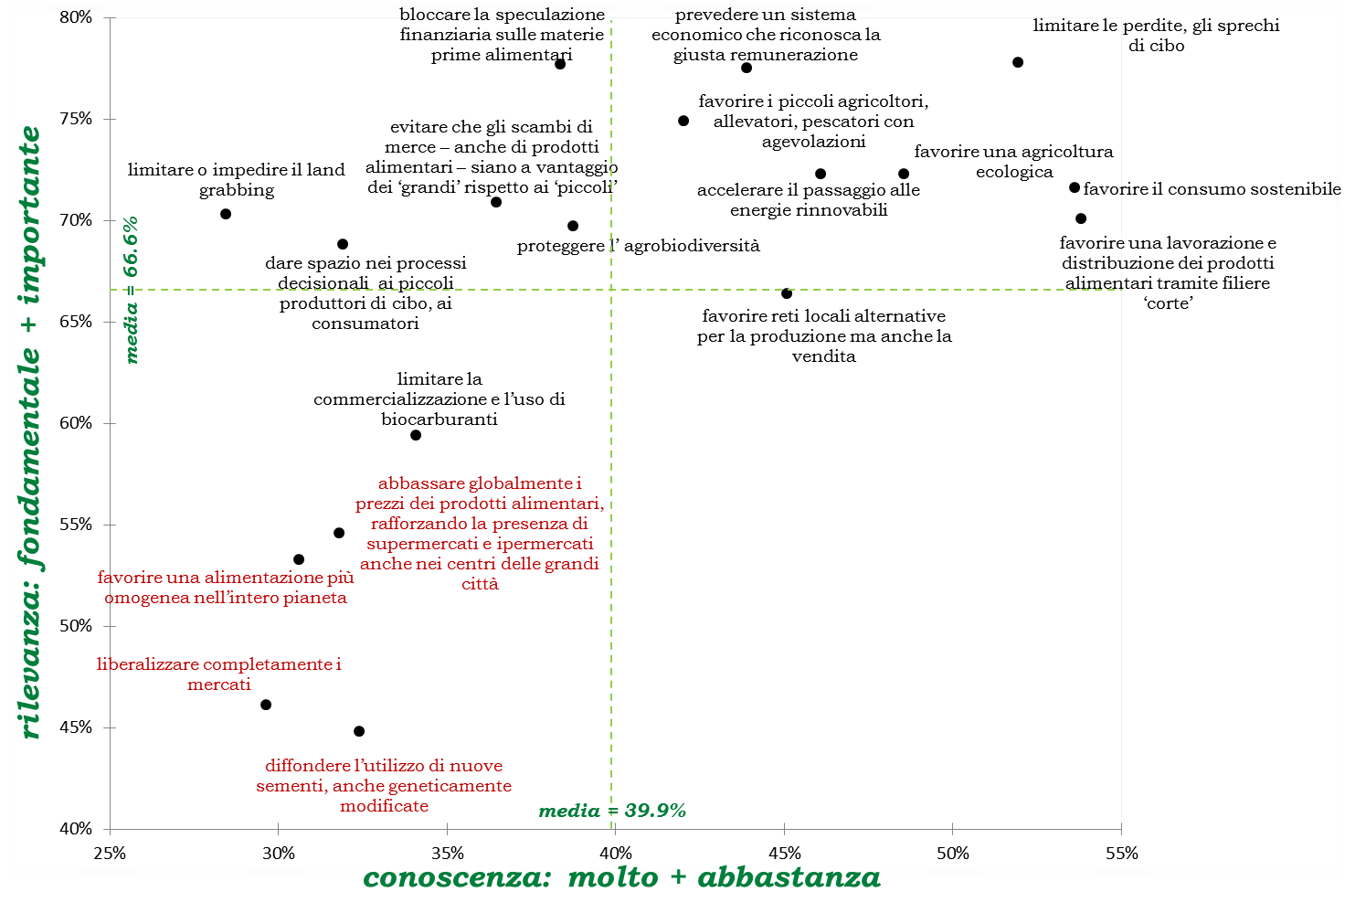
La personale attivazione per la riduzione della fame nel Mondo
Spostiamo la nostra attenzione dalle soluzioni ‘macro’ a quelle ‘micro’: cosa può fare il cittadino per essere efficace in merito alla riduzione della fame nel Mondo? Cosa stanno già facendo gli italiani? Di nuovo, una attivazione personale molto legata al proprio essere consumatori e molto meno al proprio essere cittadini, elettori, parte di comunità. Primeggia, infatti, il limitare gli sprechi alimentari (fatto intensamente dal 61.3% e in parte dal 27.4%) mentre il cambiamento delle abitudini di acquisto cresce ma non è assolutamente maggioritario (è una regola per il 28.5%, saltuario per il 50.7%). A livello elettorale più di un terzo sceglie formazioni politiche che attente al tema e con soluzioni coerenti con le proprie aspettative (34.3%) ma poi solo il 10.1% è ‘cane da guardia’ degli eletti, dei rappresentati, dei delegati con un’azione di pressione affinché si occupino attivamente del tema.

Non solo: il passaparola, la condivisione del tema e la riflessione con altre persone tocca intensamente solo il 18.1% della popolazione (per più del 40% non c’è quasi attività di influenza su altre persone su un tema che – sono stati gli intervistati a indicarlo – è o dovrebbe essere tra i primi punti dell’agenda collettiva).
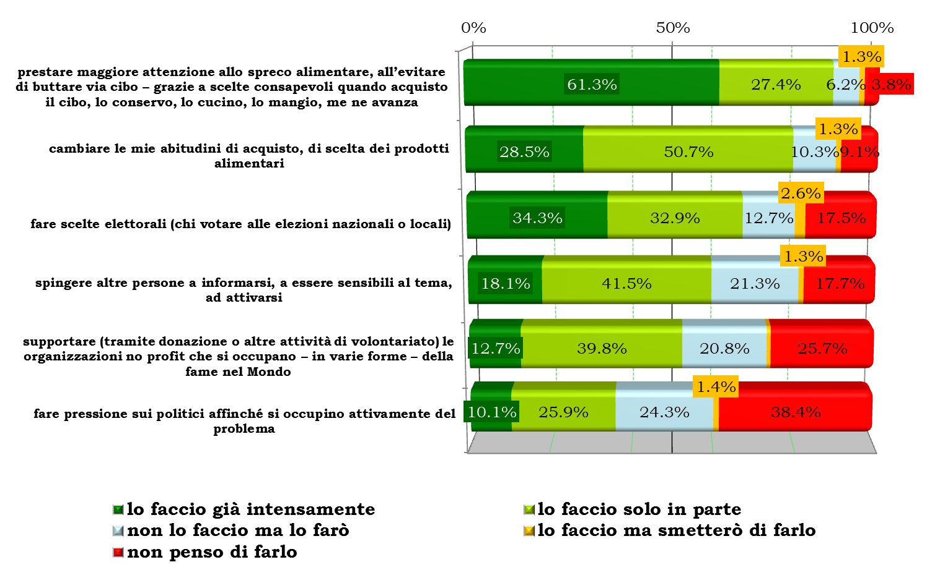

La rilevanza di alcuni attori per la riduzione della fame nel Mondo
Non ci stupisce, quindi, vedere i risultati relativi agli attori che possono determinare la riduzione della fame nel Mondo: se concentriamo la nostra attenzione sulla risposta ‘molto’ vediamo che i singoli cittadini, le famiglie si fermano al 29.6%, che il grande vince sul piccole (imprese di grandi dimensioni al 38.0%, di piccole e medie dimensioni al 20.4%), che le Istituzioni nazioni e quelle sovranazionali sono rilevantissime e quasi allineate (rispettivamente 52.7% e 49.4%). Ma soprattutto vediamo – dato inedito e foriero di ulteriori riflessioni – che la classifica vede al primo posto “alcuni Paesi forti, che determinano le sorti del Mondo: USA, Russia, Cina…” (58.0%). La visione è chiaramente negativa: delega (ai governanti nazionali) se va bene, timore che il destino sia nelle mani di pochi (superpotenze mondiali, grandi aziende) se va male. Pare che il “Noi cambieremo il mondo” non sia più sulla bocca di molti: e sorprende vedere che tra i più giovani il valore è ancor minore (18-24enni: 20%), frutto di un allontanamento dal sentirsi parte della soluzione storicamente insolito.
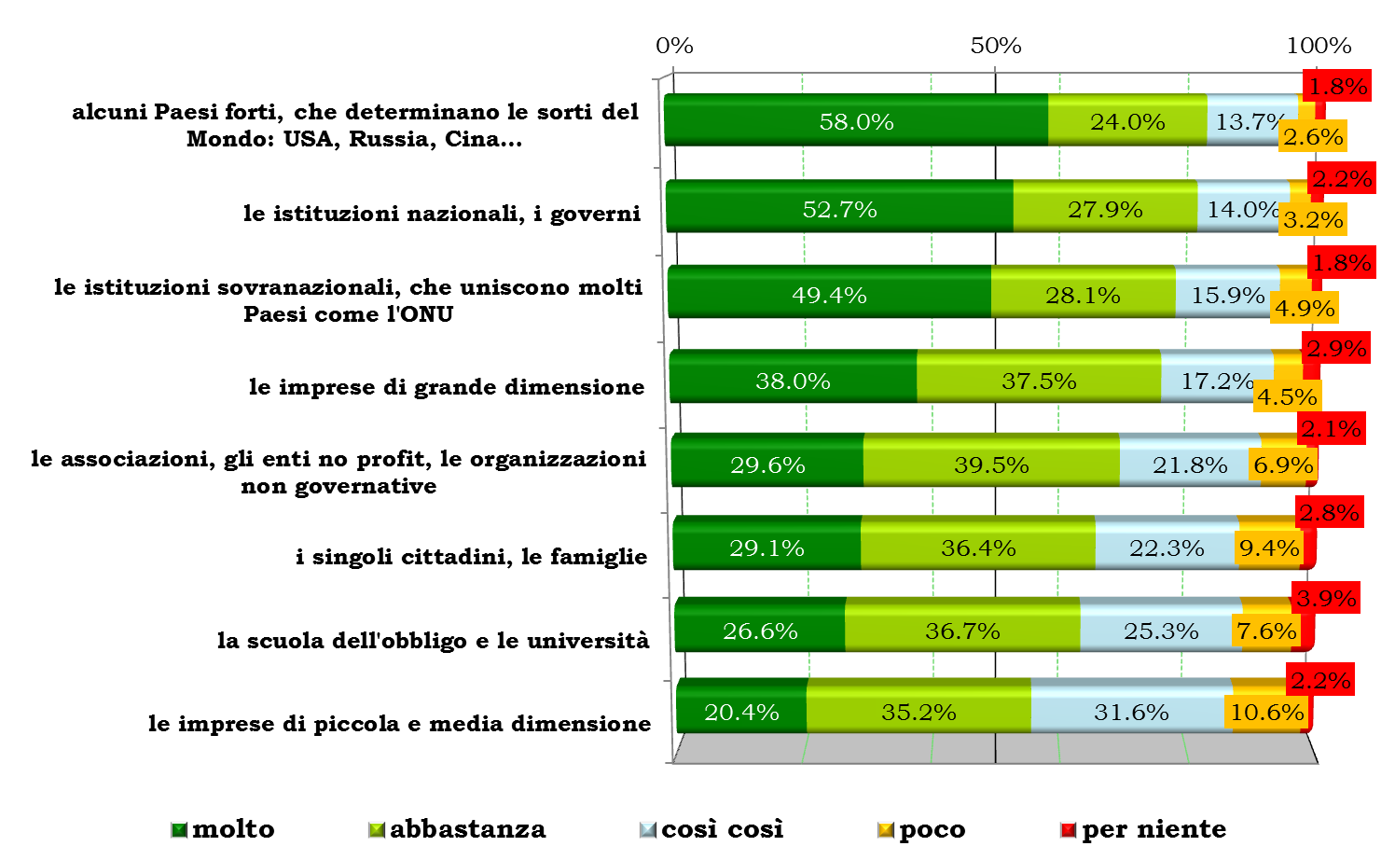

La gravità delle diverse 'fami'
Eppure non si può dire che il concetto di ‘fami’ (volutamente al plurale per segnalarne la varietà) non colpisca per la sua gravità: gravissima quella della mancanza di cibo nel mondo (molto per il 52.2%, abbastanza per il 31.0%), così come quella della malnutrizione (mancanza di alimentazione completa di tutti i nutrienti essenziali: 43.0% + 38.1%); fame anche come negazione di un diritto, come mancato godimento di una serie di diritti: concorda ‘molto’ il 41.6% e abbastanza il 37.5%.
Ma anche nutrizione ‘sbagliata’ in Italia: sovranutrizione, con sovrappeso e obesità di certo, ma quasi allo stesso livello malnutrizione, mancanza di elementi essenziali.
Davvero il discorso cambia, anche per gli italiani: non è solo il Nord del Mondo diverso dal Sud, ma è il Nord e il Sud del Paese (con differenze costantemente enormi secondo i dati che emergono da altre ricerche, anche quelle ‘ufficiali’) e sono anche i centri e le periferie – del Mondo, dell’Europa, dell’Italia.

L’esperienza di Expo Milano 2015
Per concludere è stato doveroso sondare il rapporto con Expo Milano 2015 e il suo significato rispetto al tema. Expo ha ‘toccato’ più del 90% degli italiani intervistati: il 31.9% ha visitato Expo di persona, la restante parte è entrata in contatto a distanza (soprattutto tramite la televisione seguita, con valori dimezzati, da Internet e dalla carta stampata).
Come è stata vissuta l’esperienza di Expo2015? È stato chiesto proponendo 6 ipotesi, non alternative tra di loro, e chiedendo in quale misura tale scopo sia stato raggiunto (molto, abbastanza, così così, poco o per niente).
Expo è stata una grande fiera per promuovere prodotti, marche, aziende (33.7% molto, 40.2% abbastanza), e quasi nella stessa misura un momento di informazione sulle produzioni alimentari del Mondo, una sorta di menù alimentare globale (cosa si produce e mangia nei vari Paesi: 29.6% molto e 41.8% abbastanza); al terzo posto l’essere stata una grande festa, un luogo di svago e divertimento (25.0% e 42.5%). E i contenuti sui problemi di un pianeta non nutrito, mal nutrito, nutrito in modo asimmetrico e sbilanciato? Poco più della metà (19.5% per il molto e 33.2% per l’abbastanza) afferma che è stato un momento di riflessione anche sui tempi dell’impatto ambientale e sociale dell’alimentazione mondiale; meno della metà (e solo 16.4% come ‘molto’, oltre al 30.8% come ‘abbastanza’) lo definisce un momento di informazione sui problemi alimentari nel Mondo e si perdono altri tre punti percentuali se chiediamo se è stato un momento di riflessione su come risolvere i problemi alimentari del Mondo (14.7% per il molto, 29.6% per l’abbastanza).
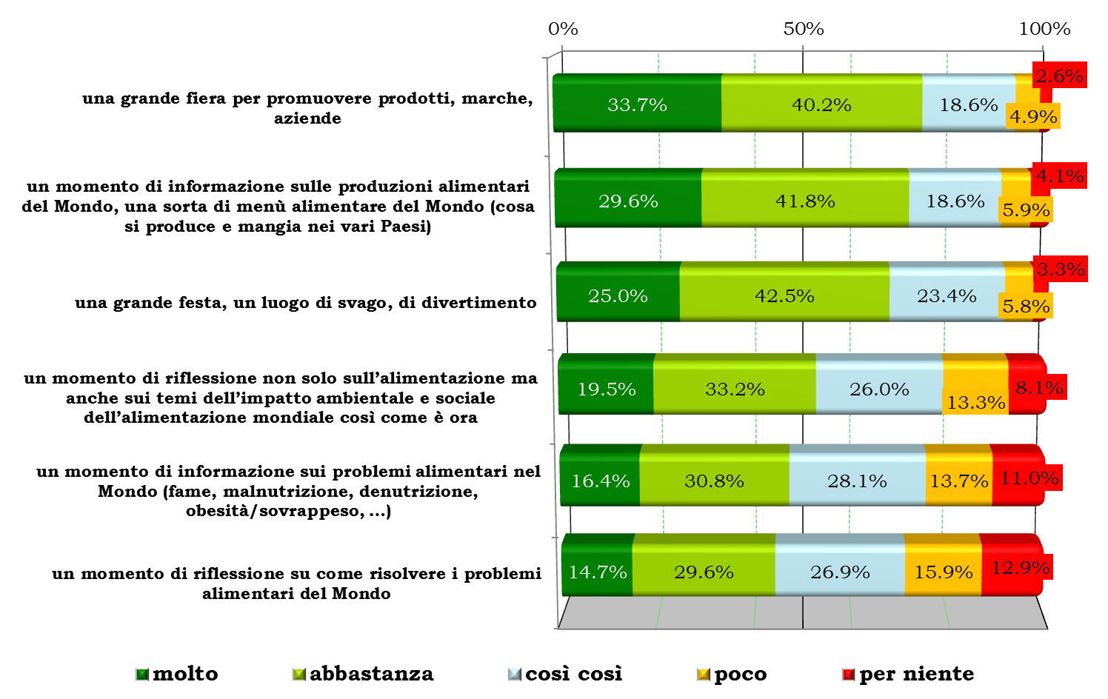
Il pianeta non è nutrito. Poteva essere almeno nutrito di informazioni. Pare così sia stato solo in minima parte.

